2017/2018

Grupo: SoftCykas

David Vicente Ocaña Robles

Jefferson Max Tomalá Villarreal

Modelado y Diseño del Software 2

Actividad: Proyecto final

Profesor: JESÚS MANUEL ALMENDROS JIMÉNEZ

Índice

1. Introducción 3

2. Diagrama de Clases 4

3. Diagrama de la base de datos 5

4. Ventanas 6

Buscador 6

Cambiar contraseña 8

Cambiar contraseña desde correo 9

Cambiar Imagen 9

Crear Categoria 10

Crear Lista de reproducción 12

Ficha Video Administrador 13

Ficha video Invitado 15

Ficha video propia 1 16

Ficha video propia 2 19

Ficha video registrado 1 21

Ficha video registrado 2 23

Historial 25

Iniciar sesión 26

Inicio invitado 27

Lista de reproducción propia 28

Lista Total de usuarios 29

Lista total de videos 31

Modificar categoría 32

Modificar Datos 33

Modificar datos video 35

Modificar lista reproducción 36

Perfil Administrador 37

Perfil Propietario 38

Perfil registrado 42

Perfil visitante 44

Perfil visitante Videos de lista de reproducción 46

Recuperar Contraseña 47

Registrarse 48

Subir Video 49

Suscripciones 50

Suscripciones ajenas 51

Suscriptores 52

Últimos videos subidos 53

5. Diagrama entidad Relación 55

# Introducción

En este proyecto se va a mostrar los pasos que se han ido realizando para la construcción de la aplicación web, se ha hecho uso del diagrama de clases y del diagrama de base de datos en MDS1, y en MDS2 se han ido haciendo unas modificaciones puntuales, se han ido añadiendo los prototipos de papel a las ventanas de Vaadin. Además, se han realizado todos los diagramas de secuencias correspondiente a cada ventana, para el auto generar código uno para los métodos correspondiente a cada interfaz de usuario y otro para las clases de la base de datos.

# Diagrama de Clases

# Diagrama de la base de datos

# Ventanas

## Buscador

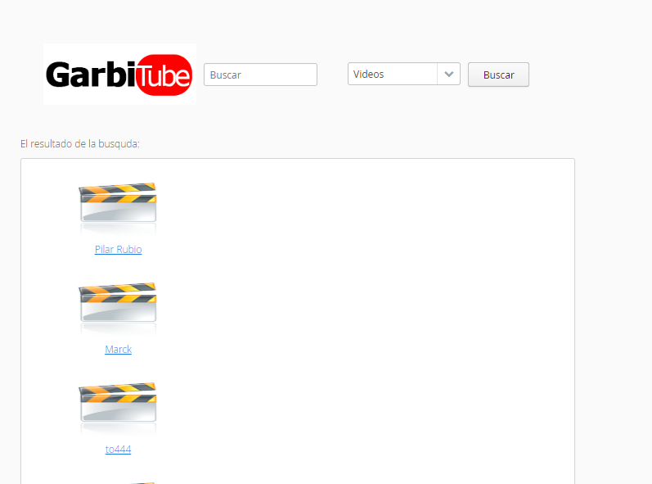

1. Public List<video_Bd> buscarVideos(String nombre);

Clase: Buscador

DSEC: DSE-UNR-BuscarVideos

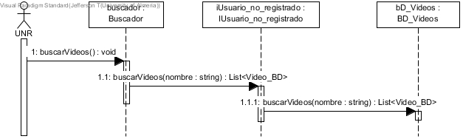

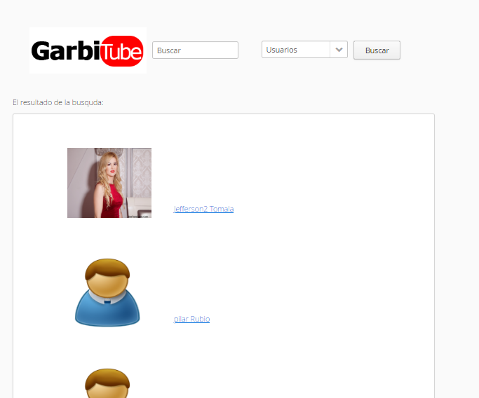

1. Public List<Usuario_Registrado_BD> buscarUsuarios(String nombre);

Clase: Buscador

DSEC: DSE-UNR-BuscarUsuarios

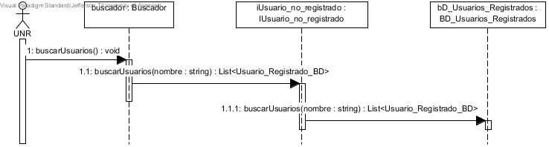

## Cambiar contraseña

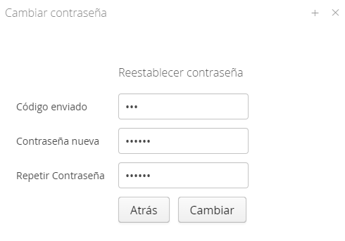

1. Public boolean cambiarContasena(String aEnviada, String aCont1);

Clase: Reestablecer_constrasena

DSEC: DSE-UNR-RestablecerContrasena

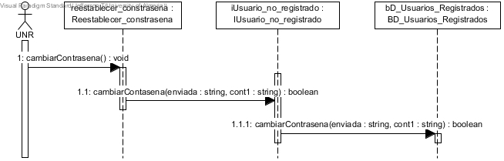

## Cambiar contraseña desde correo

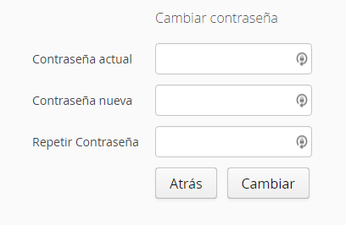

1. Public boolean cambiarcontrasena(string contNueva, string contActual, String cont Repetir);

Clase: Cambiar_contrasena

DSEC: DSE-UR-CambiarContrasena

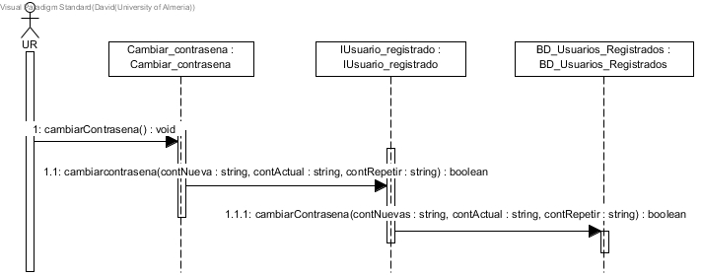

## Cambiar Imagen

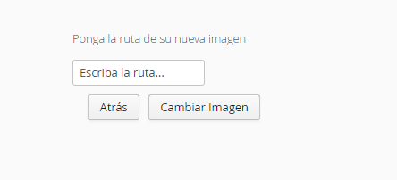

1. Public boolean cambiarImagenAdministrador(int id, String ruta);

Clase: Cambiar_imagen

DSEC: DSE-UA-CambiarImagenAdministrador

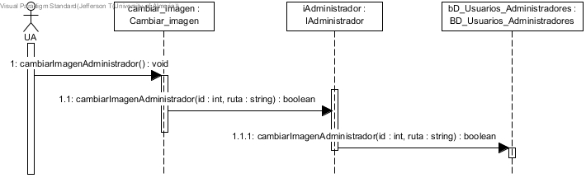

## Crear Categoria

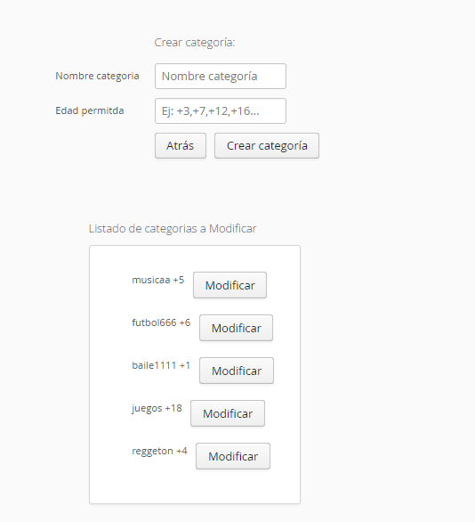

1

2

1. Public List<Categoria_Bd> cargarListadoCategorias();

Clase: Lista_categorias

DSEC: DSE-UA-CargarListadoCategorias

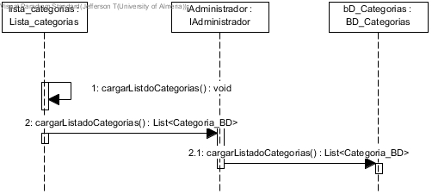

1. Public boolean crearCategorias(string nombre, string edad);

Clase: Crear_categoria

DSEC: DSE-UA-CrearCategorias

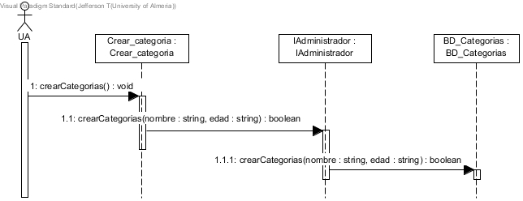

## Crear Lista de reproducción

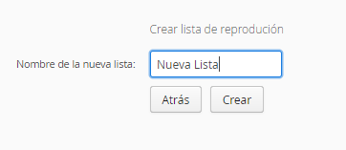

1. Public boolean crearLista(Lista_reproduccion_BD lista);

Clase: Crear_lista

DSEC: DSE-UR-CrearLista

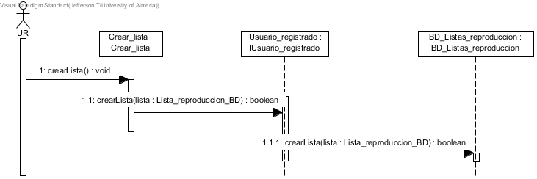

## Ficha Video Administrador

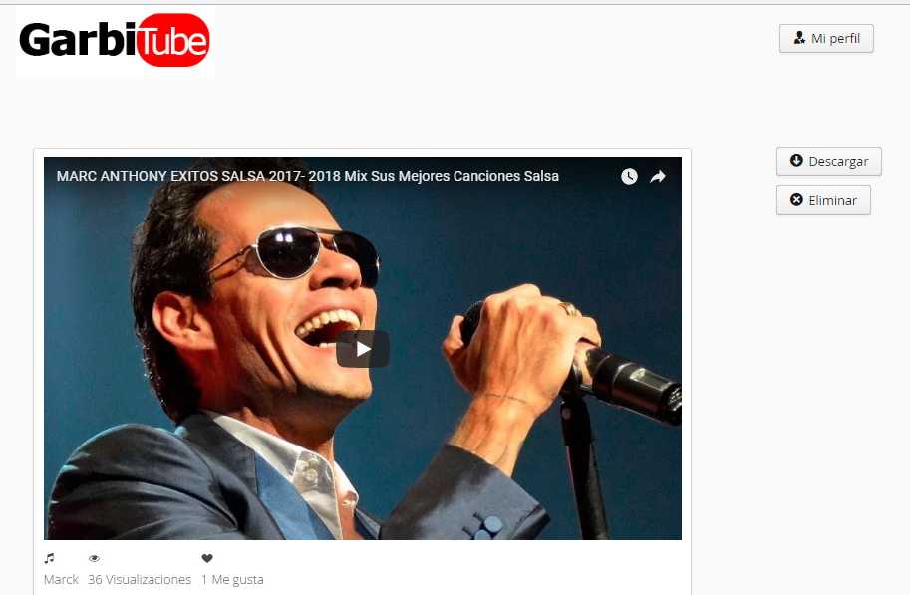

1

1. Public boolean eliminarVideoAdmin(int id);

Clase: Zona_opciones_video_administrador

DSEC: DSE-UA-EliminarVideoAdmin

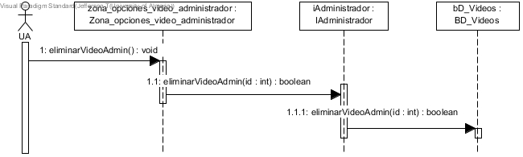

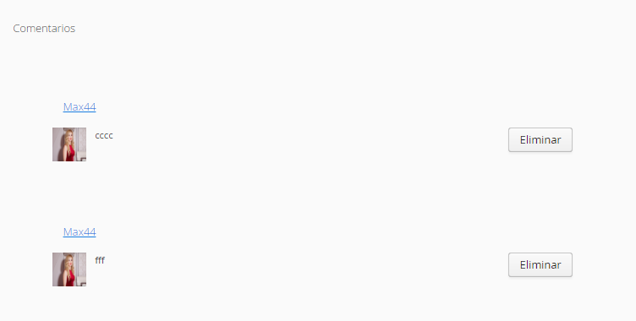

1. Public boolean eliminarComentarioAdmin(int id);

Clase: Comentario

DSEC: DSE-UA-EliminarComentarioAdmin

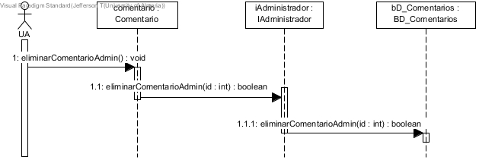

## Ficha video Invitado

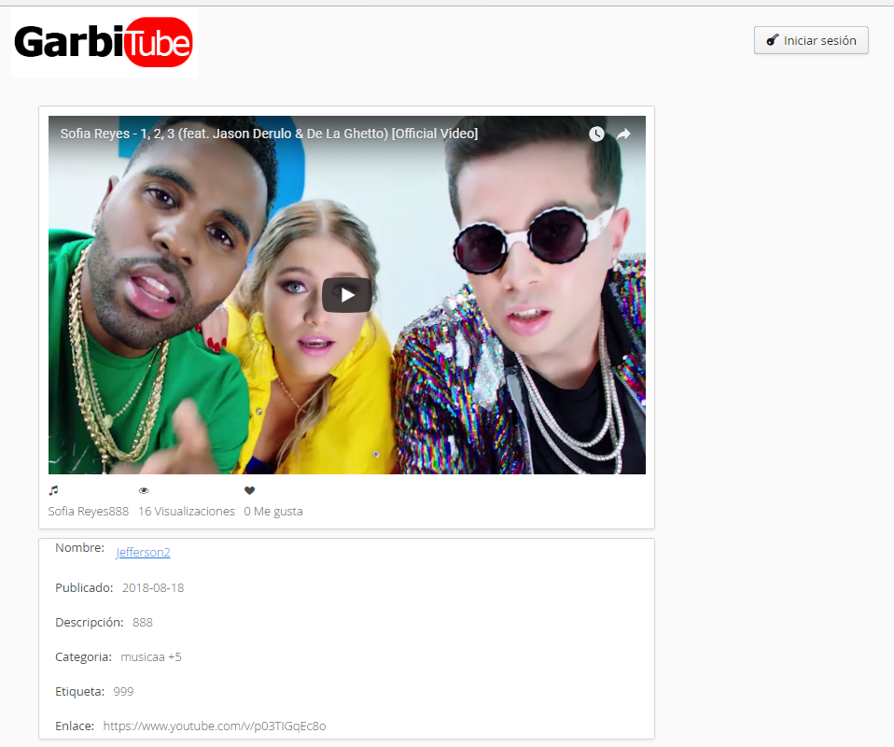

1. Public Video_BD cargarFichaVideoNoRegistrado(int id);

Clase: Ficha_video

DSEC: DSE-UNR-CargarFichaVideoNoRegisrtado

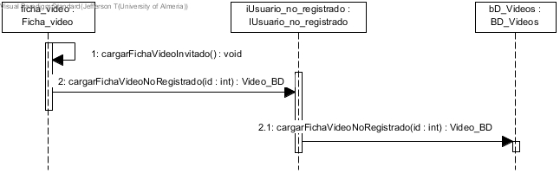

## Ficha video propia 1

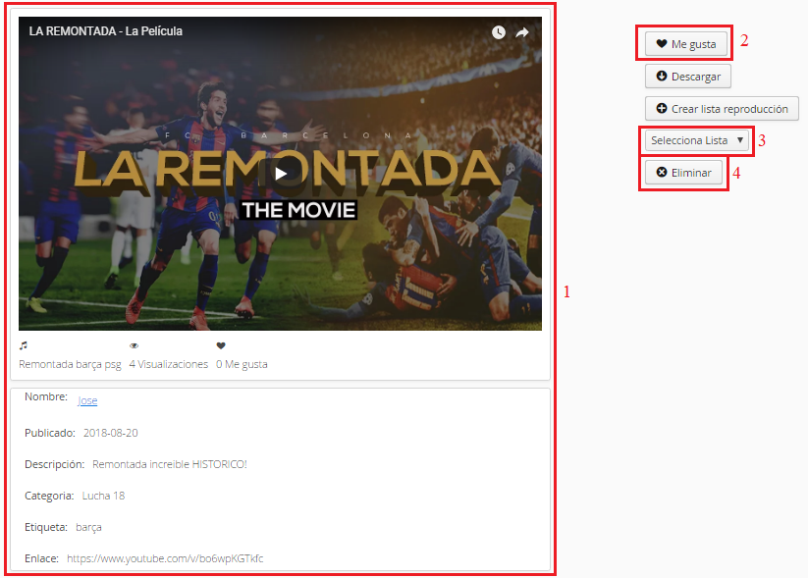

5

2

1

6

4

2

3

1. Public boolean anadirVideoLista(int id, string nombre);

Clase: Zona_opciones_video_propietario

DSEC: DSE-UR-AnadirVideoListaRegistrado

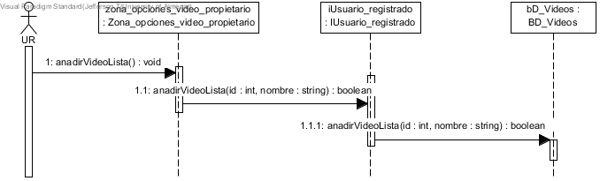

1. Public Video_BD cargarFichaVideoRegistrado(int id);

Clase: Ficha_video

DSEC: DSE-UR-CargarFichaVideoRegistrado

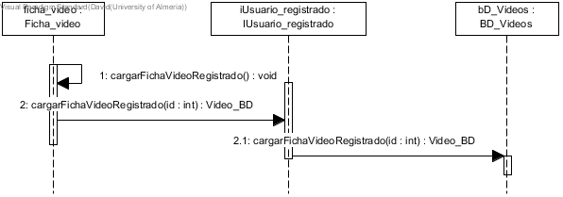

1. Public List<Lista_Reproduccion_Bd> cargarListaReproduccion(int id);

Clase: Zona_opciones_video_Propietario

DSEC: DSE-UR-CargarListasReproduccionCaja

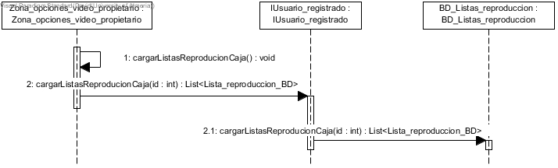

1. Public Usuario_Registrado_BD cargarMeGusta(int id);

Clase: Zona_opciones_video_Propietario

DSEC: DSE-UR-CargarMeGusta

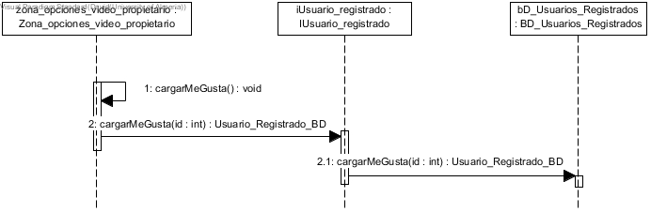

1. Public boolean eliminarVideoUR(int id);

Clase: Zona_opciones_video_Propietario

DSEC: DSE-UR-EliminarVideoUR

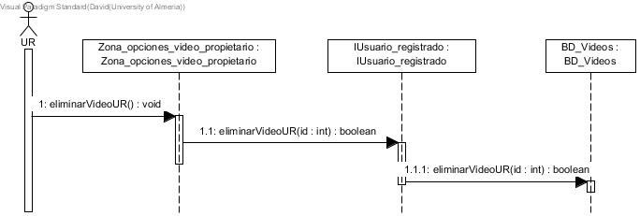

1. Public boolean meGusta(int idUsuario,int idVideo);

Clase: Zona_opciones_video_Propietario

DSEC: DSE-UR-MeGusta

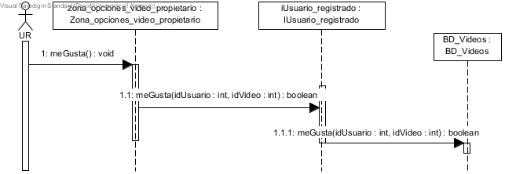

## Ficha video propia 2

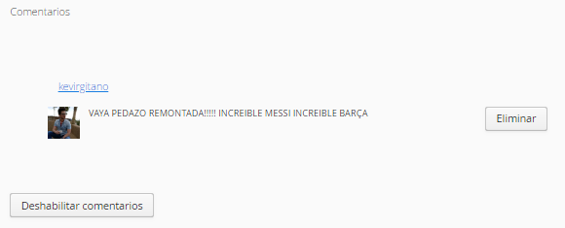

3

1

2

4

2

1. Public videos_BD cargarBotonDeshabilitar(int id);

Clase: lista_comentarios_deshabilitables

DSEC: DSE-UR-CargarBotonDeshabillitar

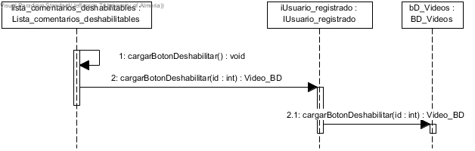

1. Public List<Comentario_BD> cargarListaComentariosVideosPropios(int id);

Clase: Lista_comentarios_deshabilitables

DSEC: DSE-UR-CargarListaComentariosVideosPropios

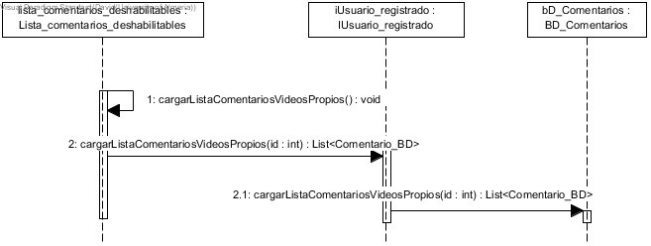

1. Public boolean deshabilitarComentariosVideosPropios(int id);

Clase: Lista_comentarios_deshabilitables

DSEC: DSE-UR-DeshabilitarComentarios

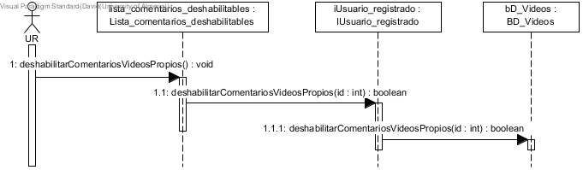

1. Public boolean eliminarComentario(int id);

Clase:Comentario

DSEC: DSE-UR-EliminarComentario

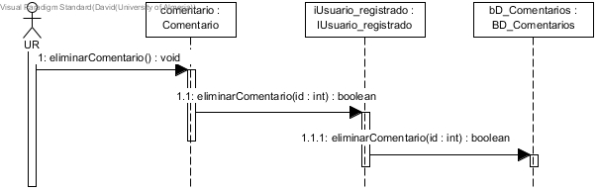

## Ficha video registrado 1

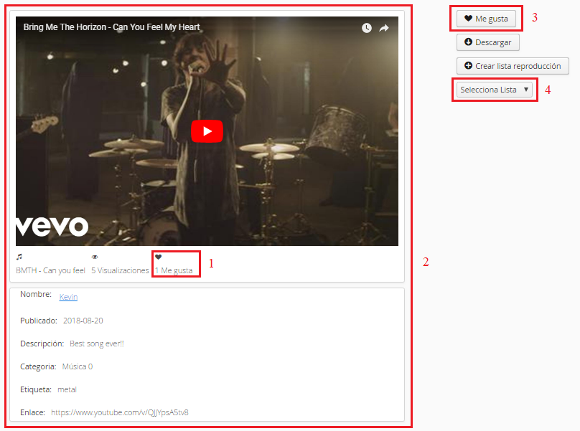

5

1

4

2

3

1. Public boolean anadirVideoListaRegistrado(int id, string nombre);

Clase: zona_opciones_video_registrado

DSEC: DSE-UR-AnadirVideoListaRegistrado

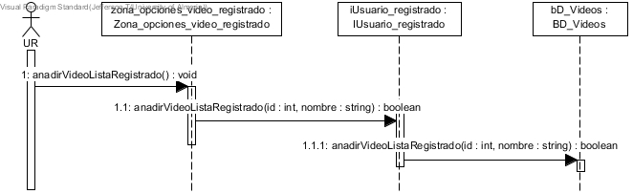

1. Public Video_BD cargarFichaVideoRegistrado(int id);

Clase: Ficha_video

DSEC: DSE-UR-CargarFichaVideoRegistrado



1. Public List<Lista_reproduccion_BD> cargarListaReproduccionCajaRegistrado(int id);

Clase: Zona_opciones_video_registrado

DSEC: DSE-UR-CargarListaReproduccionCajaRegistrado

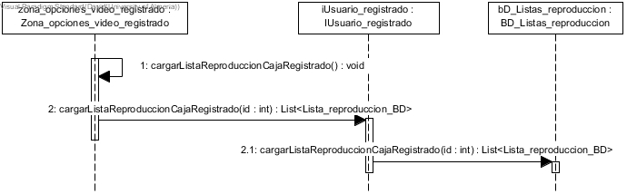

1. Public Usuario_Registrado_BD cargarMeGustaRegistrado(int id);

Clase: Zona_opciones_video_registrado

DSEC: DSE-UR-CargarMeGustaRegistrado

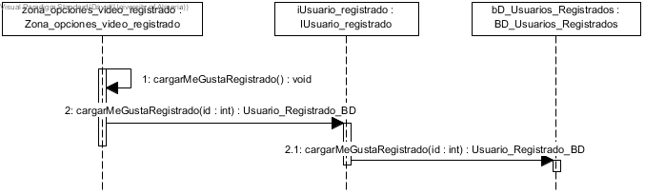

1. Public boolean meGustaRegistrado(int idUsuario, int idVideo);

Clase: Zona_opciones_video_registrado

DSEC: DSE-UR-MeGustaRegistrado

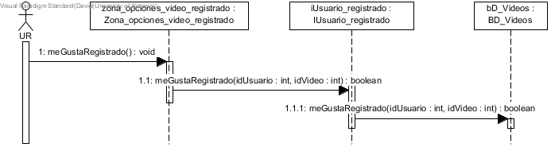

## Ficha video registrado 2

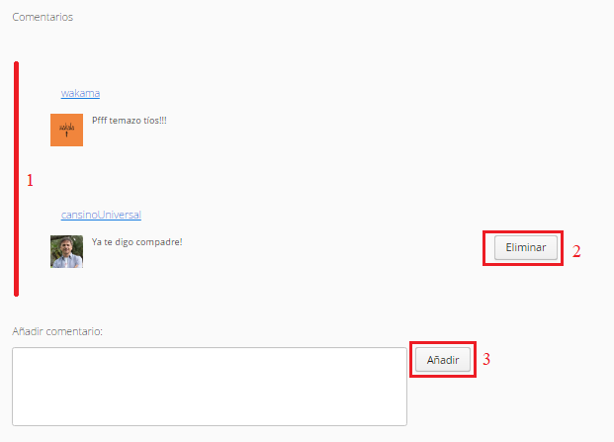

4

3

2

1

1. Public boolean anadirComentario(int id, string comentario);

Clase: Lista_comentarios_anadibles

DSEC: DSE-UR-AnadirComentarios

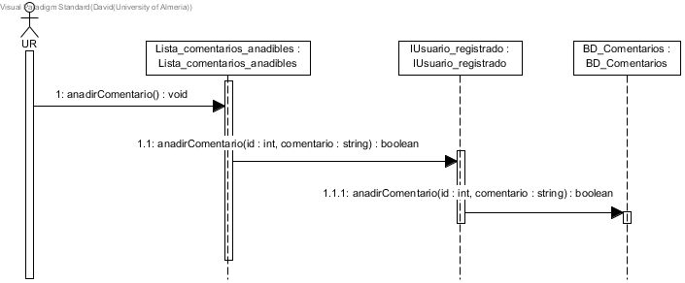

1. Public List<Comentario_BD> cargarListaComentarioRegistrado(int id);

Clase: Lista_comentarios_anadibles

DSEC: DSE-UR-CargarListaComentarios

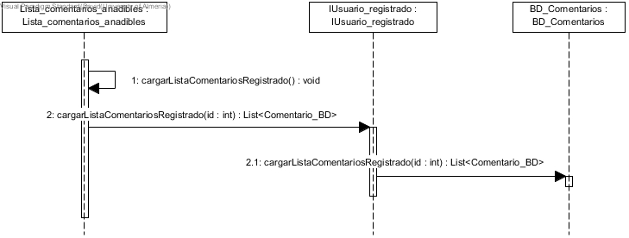

1. Public boolean eliminarComentario(int id);

Clase:Comentario

DSEC: DSE-UR-EliminarComentario



1. Public Video_BD ocultarComentariosDeshabilitadoVideoRegistrado (int id);

Clase: Lista_comentarios_anadibles

DSEC: DSE-UR-OcultaComentariosDeshabilitadoVideoRegistrado

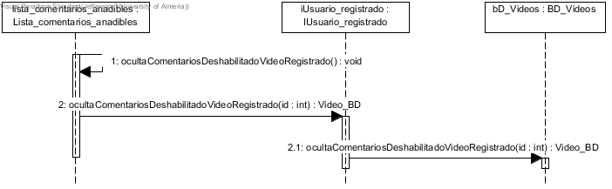

## Historial

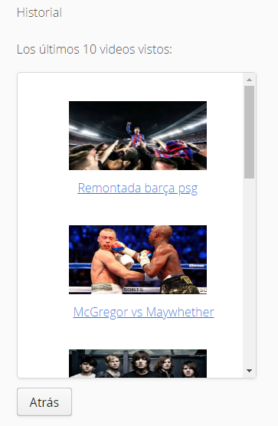

1. Public List<Video_Bd> cargarHistorial(int id);

Clase: Lista_historial

DSEC: DSE-UR-CargarHistorial

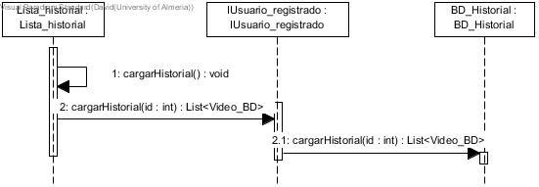

## Iniciar sesión

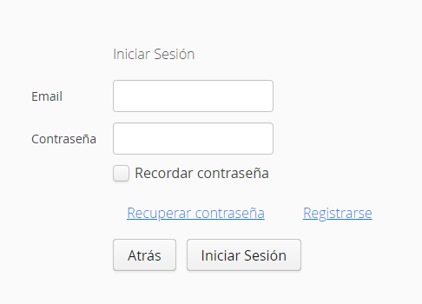

1. Public Usuario_BD iniciar_sesion(string email, string contrasena);

Clase: inicar_sesion

DSEC: DSE-UNR-IniciarSesion

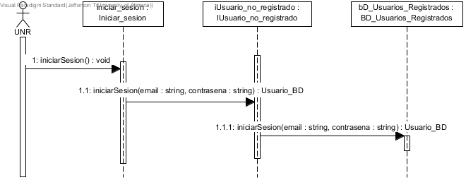

## Inicio invitado

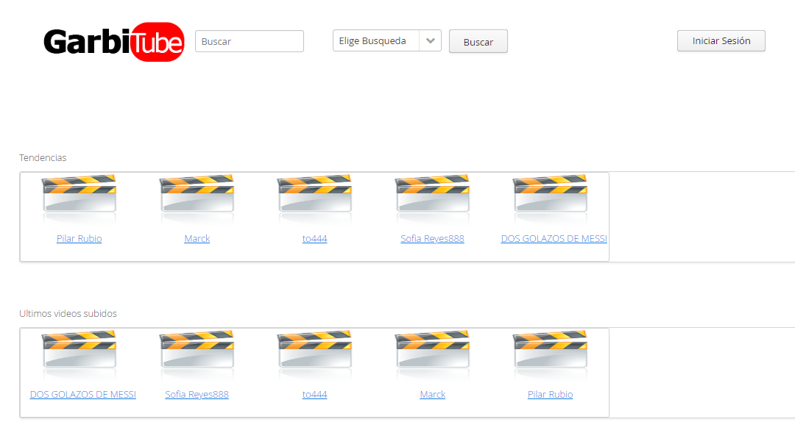

1

2

1. Public List<Videos_BD> cargarListaUltimosVideosSubidos(int id);

Clase: lista_videos

DSEC: DSE-CargarListaUltimosVideosSubidos

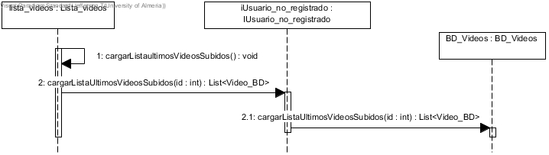

1. Public List<Videos_BD> cargarVideosTendencia();

Clase: Videos_tendencia

DSEC: DSE-CargarVideosTendencia

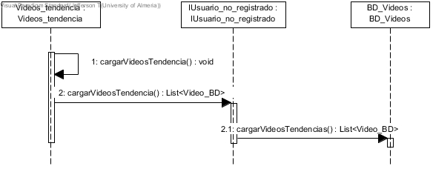

## Lista de reproducción propia

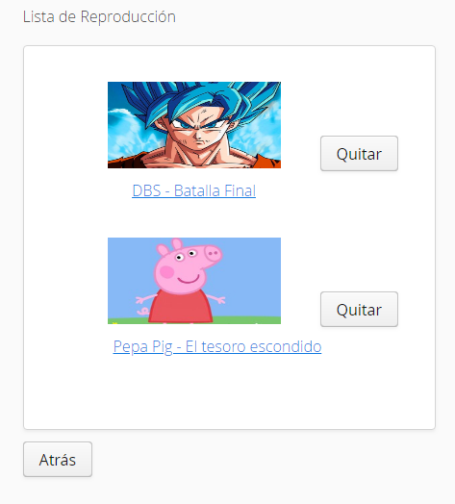

2

1

1. Public List<Video_BD> cargarVideosListaReproduccionPropia(int id);

Clase: Lista_reproduccion_propia

DSEC: DSE-UR-CargarVideosListaReproduccionPropia

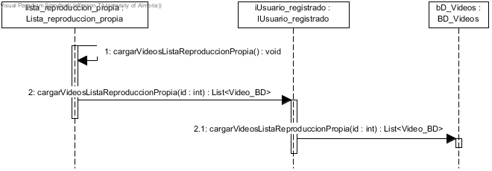

1. Public boolean quitarVideo(int id);

Clase: Video_lista_reproduccion

DSEC: DSE-UR-QuitarVideoListaReproducion

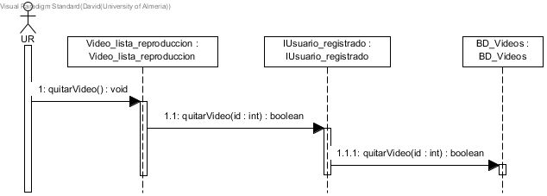

## Lista Total de usuarios

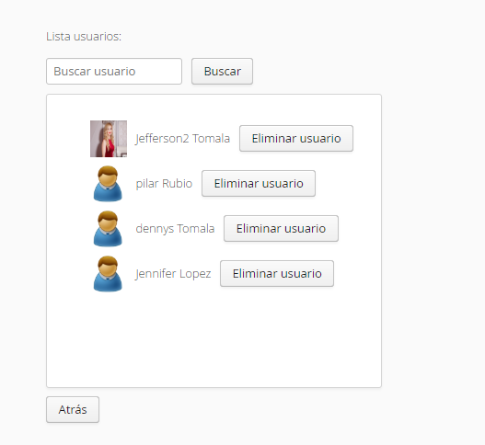

3

1

2

1. Public List<Registrado_BD> buscarUsuarioListaRegistrado(string nombre);

Clase: Lista_de_usuarios_registrados

DSEC: DSE-UA-BuscarListaUsuarioRegistrado

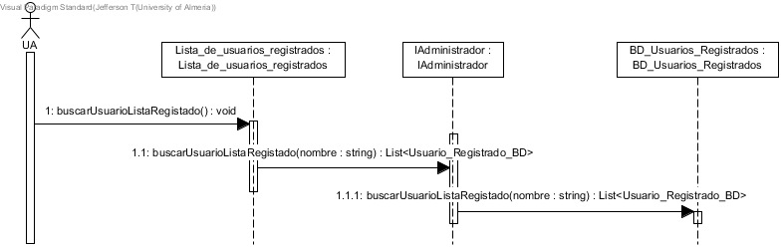

1. Public List<Registrado_BD> cargarlistaUsuarioRegistrado(int id);

Clase: Lista_de_usuarios_registrados

DSEC: DSE-UA-CargarListaUsuariosRegistrados

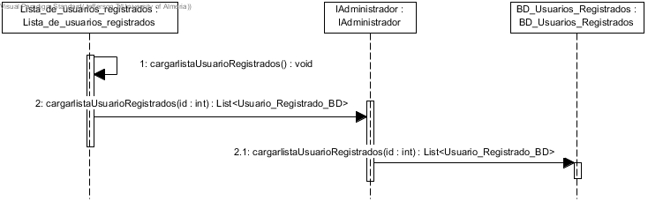

1. Public boolean eliminarUsuarioListaRegistrado(int id);

Clase: Usuario_registrado_listado

DSEC: DSE-UA-EliminarUsuarioListaRegistrado

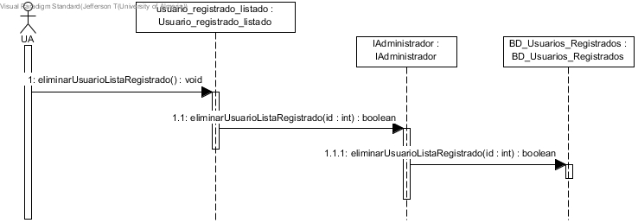

## Lista total de videos

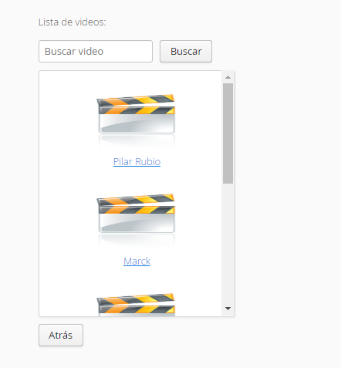

1

2

1. Public List<Video_BD> buscarVideoListaTotal(string nombre);

Clase: Lista_total_videos_subidos

DSEC: DSE-UA-BuscarVideoListaTotal

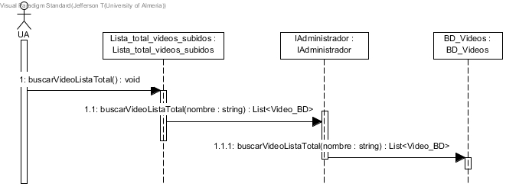

1. Public List<Video_BD> cargarListaTotalVideosSubidos(int id);

Clase: Lista_total_videos_subidos

DSEC: DSE-UA-CargarListaTotalVideosSubidos

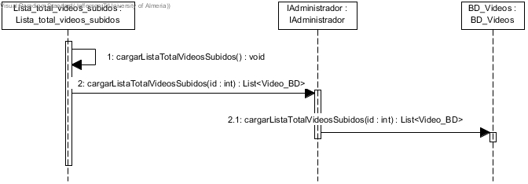

## Modificar categoría

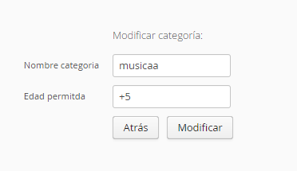

2

1

1. Public Categoria_BD cargarCategoriaAdmin(int id);

Clase: Categorias

DSEC: DSE-UA-CargarCategoriaAdmin

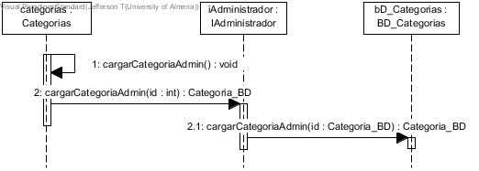

1. Public boolean modificarCategoriaAdmin(int id, Categoría_BD categoria);

Clase: Categorias

DSEC: DSE-UA-ModificarCategoria

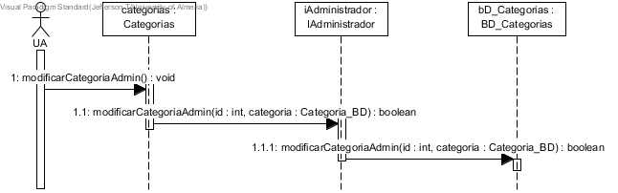

## Modificar Datos

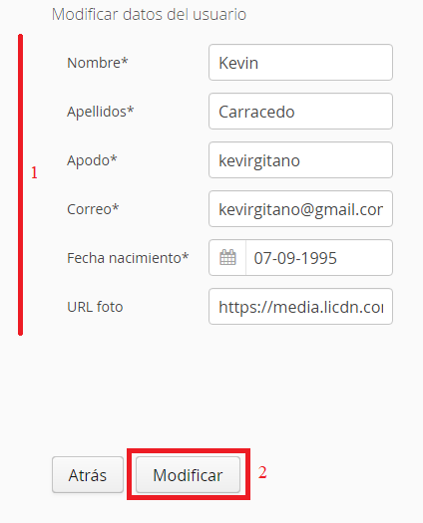

1. Public Usuario_Registrado_BD cargarModificarDatos(int id);

Clase: Modificar_datos

DSEC: DSE-UR-CargarModificarDatos

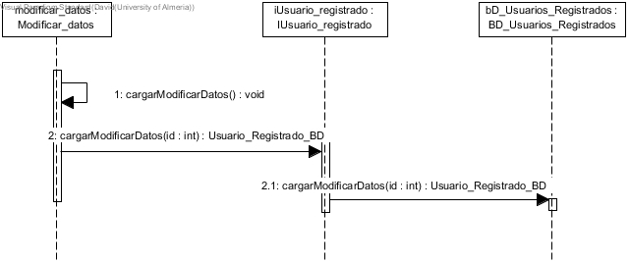

1. Public boolean modificarDatos(int id);

Clase: Modificar_datos

DSEC: DSE-UR-ModificarDatosUsuario

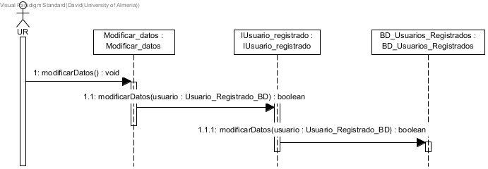

Modificar datos video

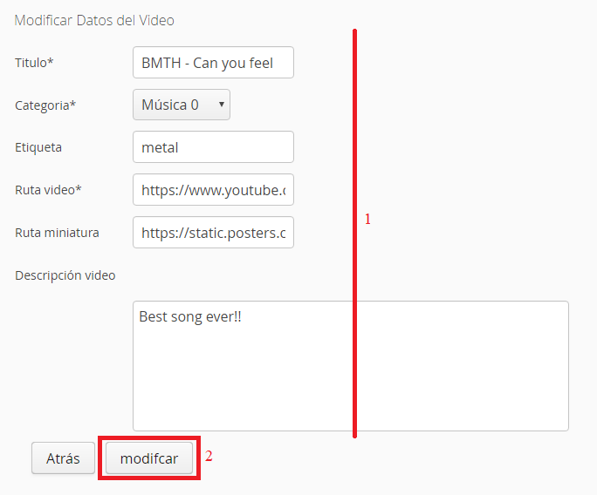

3

2

1

1. Public List<Categoria_BD> cargarCategoriasModificar();

Clase: Modificar_video

DSEC: DSE-UR-CargaCategoriaModificar

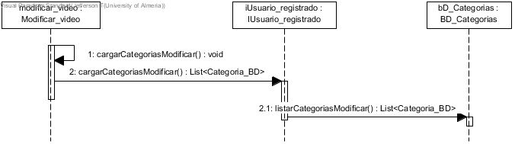

1. Public Video_BD cargarModificarVideo(int id);

Clase: Modificar_video

DSEC: DSE-UR-CargarcarModificarVideo

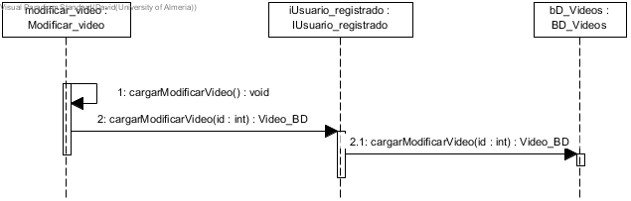

1. Public boolean modificarVideo(Video_BD video);

Clase: Modificar_video

DSEC: DSE-UR-ModificarVideo

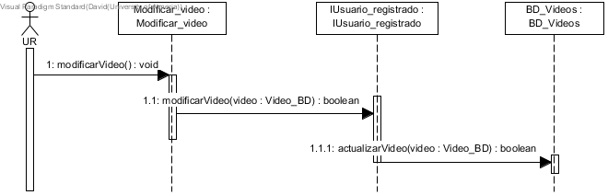

## Modificar lista reproducción

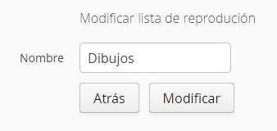

2

1

1. Public ListaReproduccion_BD cargarNombreListaReproduccion(int id);

Clase: Modificar_lista_reproduccion

DSEC: DSE-UR-CargarNombreModificarListaReproduccion

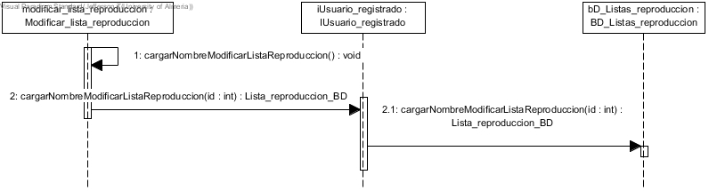

1. Public boolean modificarListaReproduccion(Lista_reproduccion_BD lista);

Clase: Modificar_lista_reproduccion

DSEC: DSE-UR-ModificarlistaReproducion

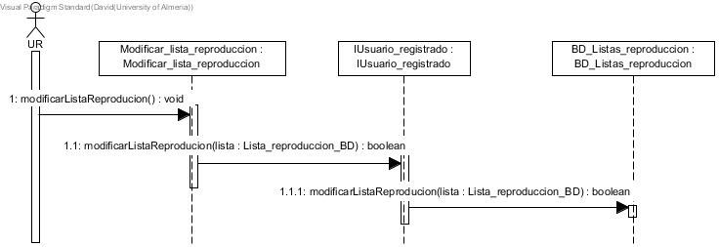

## Perfil Administrador



1. Public Usuario_BD cargarImagenAdministrador(int id);

Clase: Zona_cabecera_administrador

DSEC: DSE-UA-CargarImagen

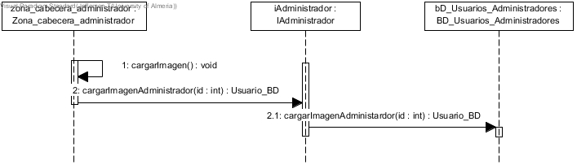

Perfil Propietario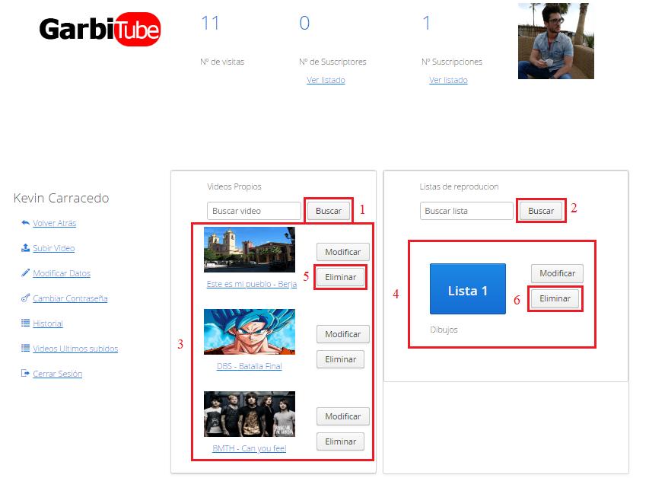

8

7

1. Public List<Video_BD> buscarVideosPropios(string nombre);

Clase: Lista_videos_subidos

DSEC: DSE-UR-BuscarVideosPropios

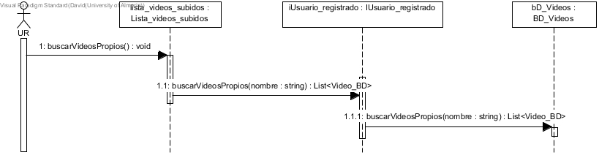

1. Public List<Lista_reproduccion_BD> buscarListaReproduccionPropias(string nombre);

Clase: Listas_reproduccion_propias

DSEC: DSE-UR-BuscarListasReproduccionPropias

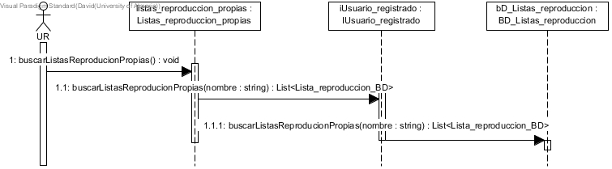

1. Public List<Videos_BD> cargarVideosPropios(int id);

Clase: Lista_videos_subidos

DSEC: DSE-UR-CargarListaVideosPropios

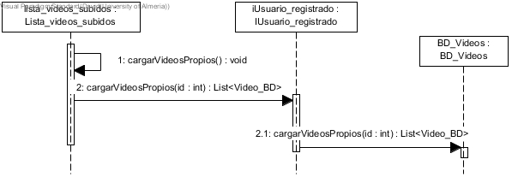

1. Public List<Lista_reproduccion_BD> cargarListaReproduccionPropias(int id);

Clase: Listas_reproduccion_propias

DSEC: DSE-UR-CargarListasReproduccionPropias

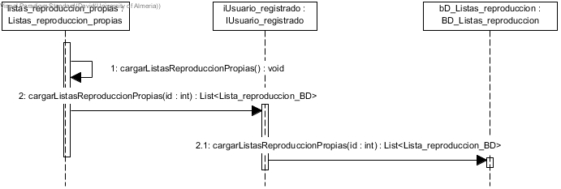

1. Public boolean eliminarVideoSubido(int id);

Clase: Video_subido

DSEC: DSE-UR-EliminarVideoSubido

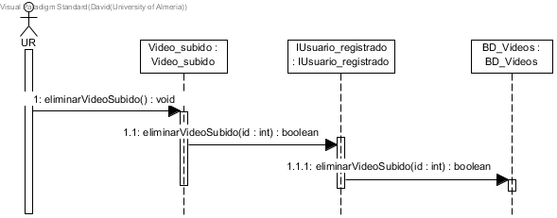

1. Public boolean eliminarListaReproduccion(int id);

Clase: Lista_reproduccion_propia

DSEC: DSE-UR-EliminarListaReproduccionPropia

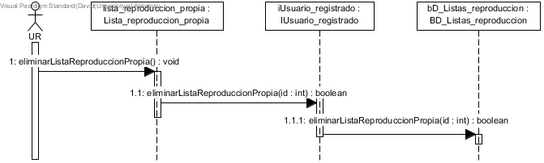

1. Public Usuario_Registrado_BD cargarDatosPerfilRegistrado(int id);

Clase: Zona_cabecera_comun

DSEC: DSE-UR-CargarDatosPerfilRegistrado

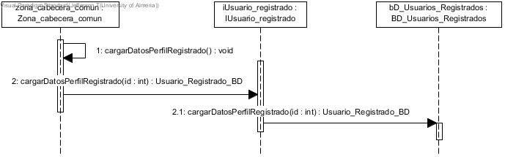

1. Public Usuario_Registrado_BD cargarNombrePerfilRegistrado (int id);

Clase: Zona_opciones_perfil_registrado

DSEC: DSE-UR-CargarNombrePerfilRegistrado

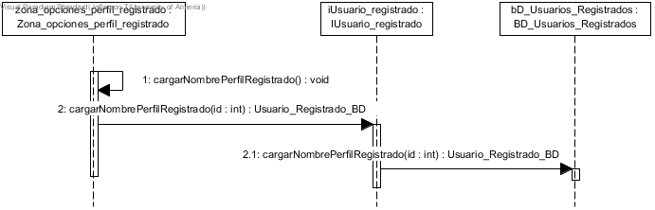

## Perfil registrado

2

3

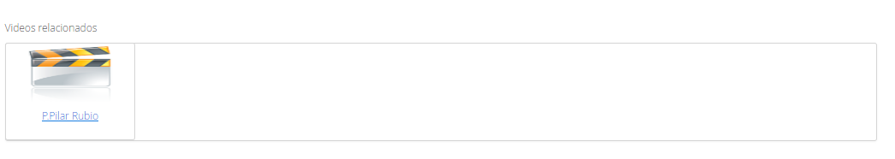

1

1. Public List<Video_BD> cargarVideosRelacionados(int id);

Clase: videos_relacionados

DSEC: DSE-UR-CargarVideosRelacionados

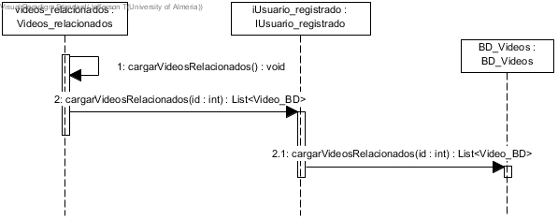

1. Public List<Video_BD> cargarVideosSuscripciones(int id);

Clase: videos_de_suscripciones

DSEC: DSE-CargarVideosSuscripciones

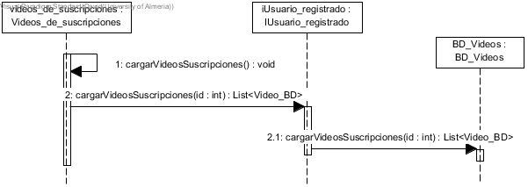

1. Public List<Videos_BD> cargarVideosTendencia();

Clase: Videos_tendencia

DSEC: DSE-CargarVideosTendencia

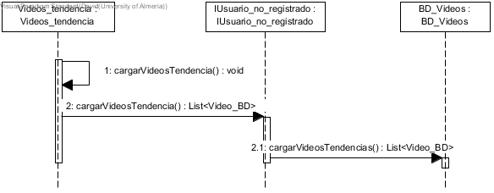

## Perfil visitante

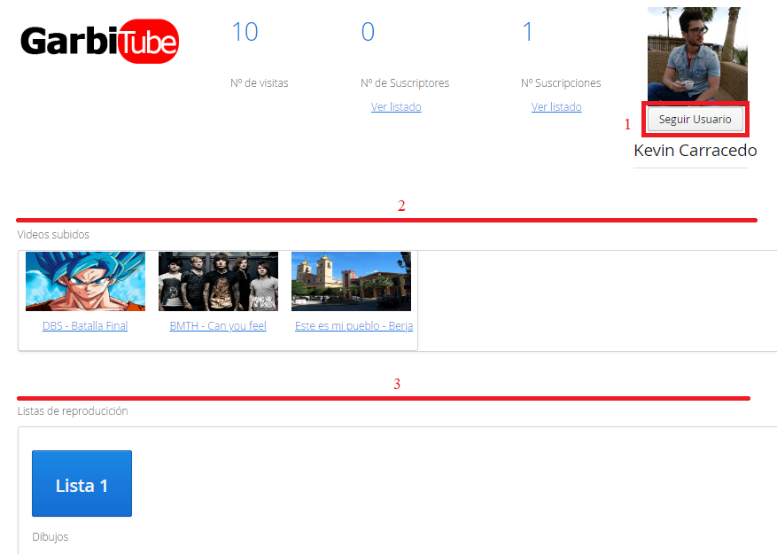

2

4

1

3

1. Public Usuario_Registrado_BD cargarDatosPerfilVisitante(int id);

Clase: Zona_cabecera_perfil_visitante

DSEC: DSE-UR-CargarDatosPerfilVisitante

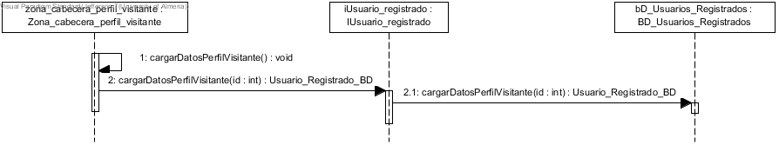

1. Public List<Lista_reproduccion_BD> cargarListasReproduccionPerfilVisitante(int id);

Clase: Listas_de_reproduccion

DSEC: DSE-UR-CargarListasReproduccionPerfilVisitante

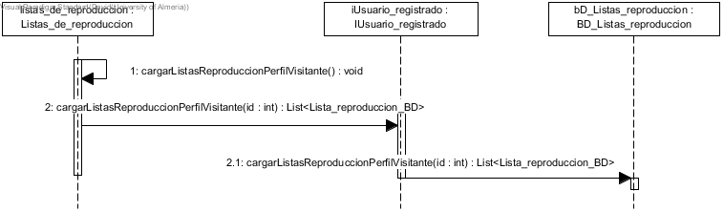

1. Public List<Video_BD> cargarVideosUsuarioRegistrado(int id);

Clase: Lista_videos_agenos

DSEC: DSE-CargarVideosUsuarioRegistrado

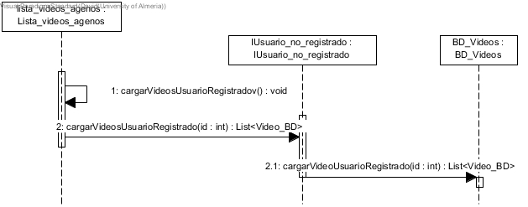

1. Public boolean seguirUsuario(int idNavengate, int idPerfilVisitante);

Clase: Zona_cabecera_perfil_visitante

DSEC: DSE-UR-SeguirUsuario

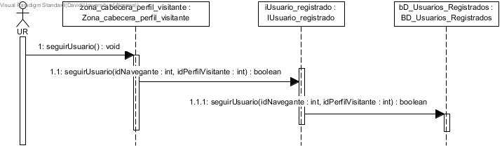

## Perfil visitante Videos de lista de reproducción

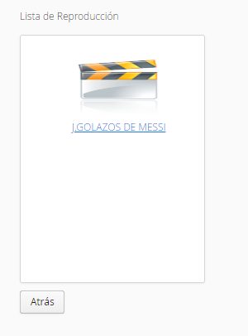

1. Public List<Video_BD> cargarVideosListaReproduccionVisitante(int id);

Clase: lista_de_reproduccion

DSEC: DSE-UNR-CargarVideosListaReproduccionVisitante

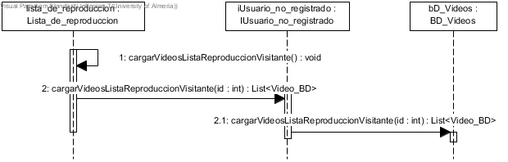

## Recuperar Contraseña

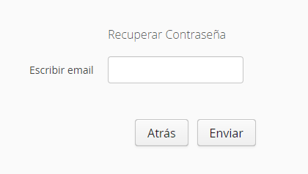

1. Public boolean recuperarContrasena(string correo);

Clase: Recuperar_contrasena

DSEC: DSE-UNR-RecuperarContrasena

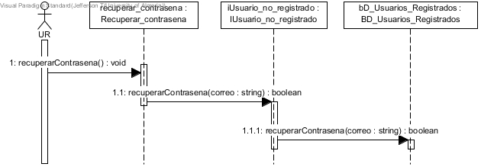

## Registrarse

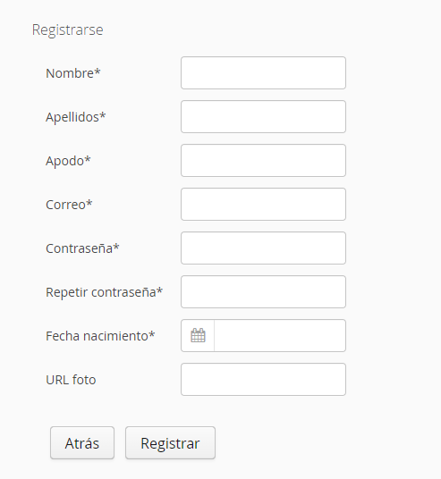

1. Public boolean registrarUsuario(Usuario_Registrado_BD usuario);

Clase: Registrarse

DSEC: DSE-UNR-Registrarse

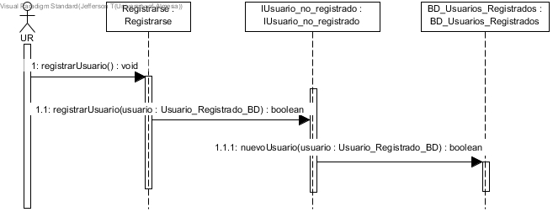

## Subir Video

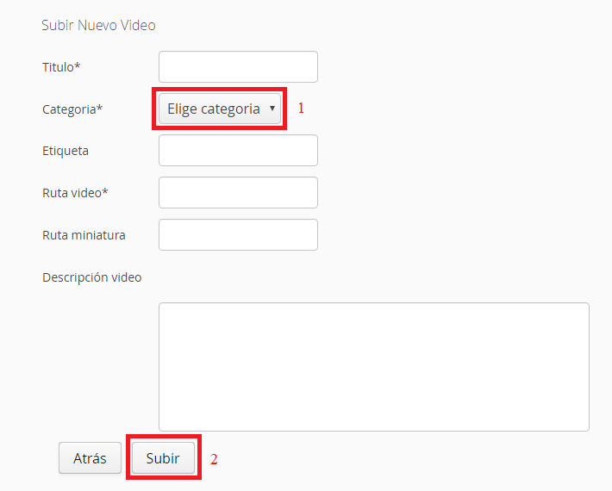

1. Public List<Categoria_BD> cargarCategorias();

Clase: Subir_video

DSEC: DSE-UR-CargarCategorias

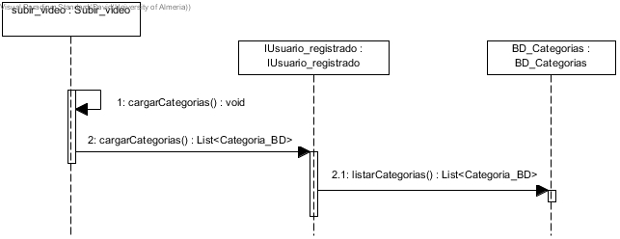

1. Public boolean subirVideo(Video_BD video);

Clase: Subir_video

DSEC: DSE-UR-SubirVideo

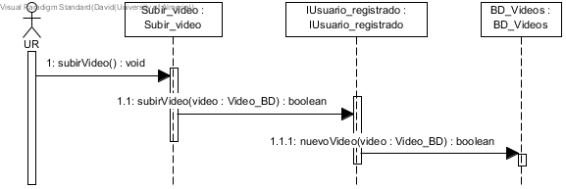

## Suscripciones

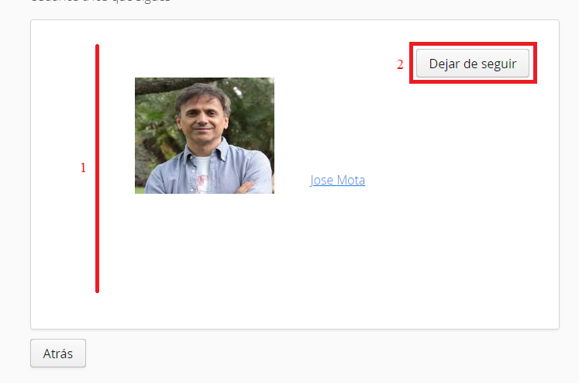

1. Public List<Usuario_Registrado_BD> cargarListadoSuscripciones(int id);

Clase: Listado_suscripciones_registrado

DSEC: DSE-UR-CargarListadoSuscripciones

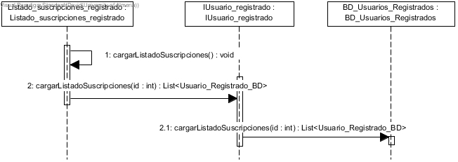

1. Public boolean dejarSeguir(int id);

Clase: Suscripcion

DSEC: DSE-UR-DejarDeSegirSuscripciones

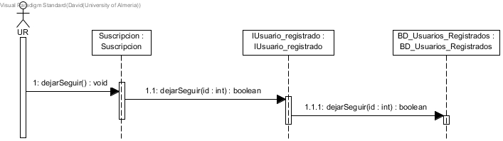

## Suscripciones ajenas

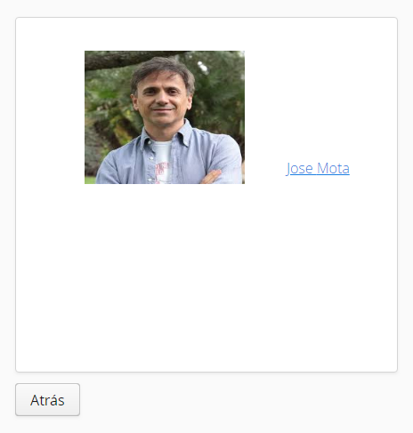

1. Public List<Usuario_Registrado_BD> cargarListadoSuscripcionesVisitante(int id);

Clase: Listado_suscripciones_visitante

DSEC: DSE-UR-CargarListadoSuscripcionesVisitante

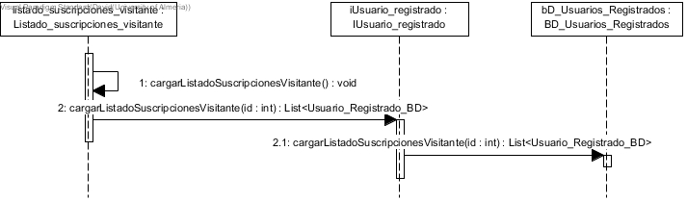

## Suscriptores

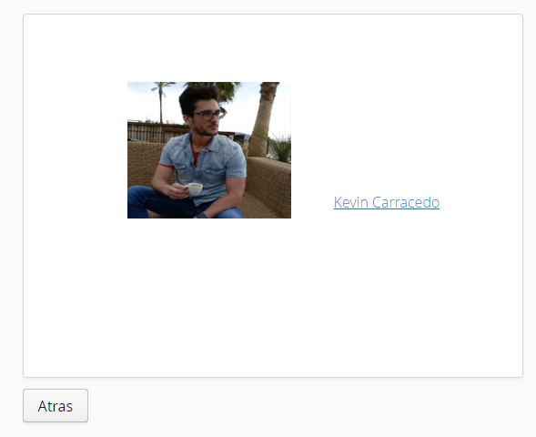

1. Public List<Usuario_Registrado_BD> cargarListadoSuscriptores(int id);

Clase: listado_suscriptores

DSEC: DSE-UR-CargarListadoSuscriptores

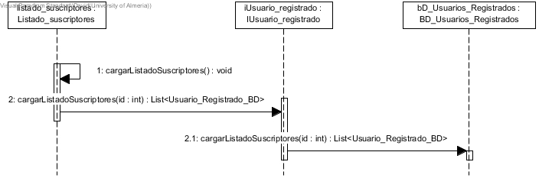

## Últimos videos subidos

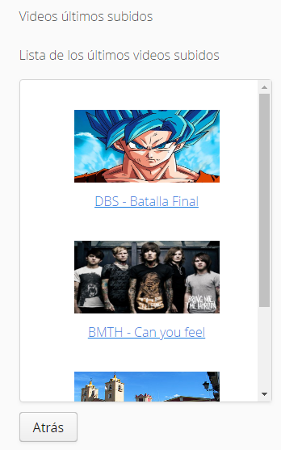

1. Public List<Video_BD> cargarListaUltimosVideosSubidos(int id);

Clase: Lista_ultimos_videos_subidos

DSEC: DSE-UR-cargarListaUltimosVideos

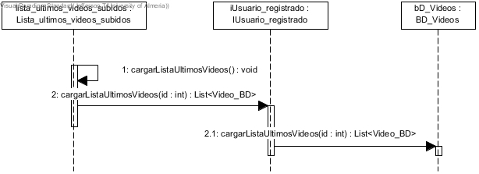

# Diagrama entidad Relación